Barracuda在石油化工领域的应用

北京海基嘉盛科技有限公司
2011-07
目 录
1. 应用背景 3
2. Barracuda简介 4
2.1独有的网格生成技术 4
2.2先进的数值求解技术 5
2.3Barracuda在流化模拟方面的三大优势 6
3. 石油化工应用案例 8
3.1提升管反应器 8
3.2旋风分离器 11
3.3 FCC再生装置 12
3.3.1 介绍 12
3.1.2 几何结构及操作条件 13
3.1.3 CPFD BARRACUDA模型创建 14
计算网格及颗粒 14
初始条件和边界条件 14
3.1.4 附加模型 15
3.1.5 结果 16
3.1.6结论 18
4. Barracuda典型用户 20

应用背景
催化裂化是石油炼制过程之一，是在热和催化剂的作用下使重质油发生裂化反应，转变为裂化气、汽油和柴油等的过程。作为炼油厂的核心加工装置，催化裂化设备也面临着越来越多的挑战。不断严格的环保要求，主要是汽油规格的升级对烯烃和硫含量的要求以及烟气排放量的限制；对产品需求比例的变化，如市场对柴油需求比例和数量的增加，即所谓的柴油化趋势。这些都对现有的催化裂化装置与催化裂化的进一步发展形成很大的冲击。而且除了采用新型有效的降低催化裂化汽油和柴油的硫含量外，还要考虑各种技术的费用问题。
我国催化裂化所面临的问题：（1）我国FCC单套平均能力小（2）装置能耗高；（3）FCC催化剂发展水平不高；（4）我国FCC 装置开工周期短。这也是我国和国外催化裂化技术的主要差距。
对于目前面临的以上问题，需要采用相应的工艺流程与工艺设备来完成。科学合理的工艺流程和技术先进的工艺设备不仅能提高煤的深加工利用价值与煤制产品的生成率，而且还能显著降低煤加工过程中对周围生态环境产生的破坏与影响。流态化技术由于具有传热和传质速率高，反应速度快的特点，被广泛用于能源工程领域，特别是煤化工等加工过程中。早期对流态化技术的研究与发展，主要以经验计算和试验测试为主。但随着计算机技术与数值模拟方法的飞速发展，人们越来越不满足于经验与试验的方法，而是试图从描述过程的各种微分方程出发，模拟真实流态化工程中的各种传热、传质以及化学反应机理与规律，以此为基础分析预测流态化装置的总体特性，为工程设计和优化等提供理论依据与指导建议。
数值模拟作为研究流态化装置的有力工具，不仅可以缩短开发周期，节约研究费用，还可以获得由于实验条件或测试技术限制在实验中无法得到的宏观与微观信息。Barracuda正是一款专门用于模拟颗粒-流体流动及化学反应的著名商业数值模拟软件。

Barracuda简介
Barracuda工程软件包是由美国的CPFD Software,LLC公司开发的专门用于模拟颗粒-流体流动及化学反应的商用软件包，它致力于工业尺度流态化装置的模拟。目前，众多的政府研究机构和世界财富500强企业已选用它来做工厂设计和工艺过程优化。使用Barracuda，我们客户就有了一个可靠的工程设计，我们的自信源自Barracuda的科学依据。
就像真正的梭鱼，Barracuda软件计算快速而功能强大。它是如此的独特，以至于无法找到第二个类似的工程软件!Barracuda在模拟复杂流体/颗粒/热/化学反应现象方面功能强大；它的计算速度快，能够在设计期限内得到一个有意义的准定常特性，允许你迅速地在不同设计之间做出权衡。
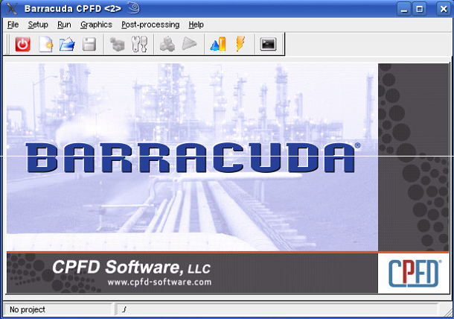
图1 Barracuda GUI主界面

2.1独有的网格生成技术
Barracuda工程软件包包含一个自动化的网格生成器，它可以便利的生成求解器可以高效求解的高质量网格。在网格划分时，用户只需根据模拟对象的几何结构，定义一组封闭的轮廓面，点击一下按钮，即可快速完成网格的自动生成。对于复杂的结构，还允许用户进行网格局部加密。网格自动生成技术大大简化建模前处理工作，使得分析人员能够投入更多的时间来完成模型的求解计算与结果分析。
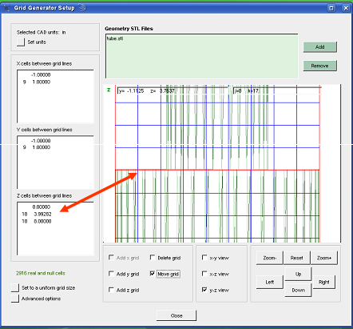
图2网格生成器界面

2.2先进的数值求解技术
CPFD是基于Eulerian – Lagrangian框架对颗粒体多相流进行模拟的。虽然通过颗粒体积分数的空间梯度，Eulerian – Eulerian模型可以模拟密集颗粒流附近的颗粒间应力，但若考虑到颗粒的类型和尺度分布，连续方程将异常复杂，因为需要对每一种类型和尺度的固体相求解连续方程和动量方程。Eulerian – Lagrangian模型是一种求解颗粒多相流较为经济的方法，它考虑较宽范围的颗粒类型、尺度和速度等。尽管如此，对于颗粒体积分数较高的情况，颗粒间的碰撞频率极高，采用真正意义的Lagrangian方法计算碰撞也是不现实的。
CPFD技术借鉴了MP-PIC（multiphase particle-in-cell）方法，对颗粒相进行了双重处理方法，即颗粒既被视为是连续介质，也被视为是离散体。将颗粒应力梯度（在密集颗粒流中难于对每个颗粒进行计算）处理成流体网格上的梯度，然后插值到离散颗粒体上；而颗粒相的其他属性则在离散颗粒的位置处进行计算。CPFD定义了一种插值算子，这种算子计算速度高，且可以保证全局及局部的守恒。这样，CPFD方法消除了对高计算量的隐式解的依赖——网格上颗粒法相应力计算所需要的；更重要的是，颗粒相和流体相隐式的耦合起来，能够对稀疏到密集的任何颗粒体积分数的颗粒-流体系统求解计算，为设计人员提供一个鲁棒性优良的数值解。
——用户任意定义颗粒尺度分布
——不受限的颗粒和气态物质组分
——质量、动量和能量的完全守恒，流体、颗粒动量紧耦合(完全隐式）
——颗粒应力张量；颗粒-颗粒碰撞；颗粒-壁面反弹

2.3 Barracuda在流化模拟方面的三大优势
Barracuda对流化模拟的需求完全匹配。它所具有的以下三大优势，确立了它在流化装置模拟中的领先地位。

2.3.1准确模拟颗粒流动的基本机理
在最基本的层面，Barracuda可以正确地获得颗粒流动的机理。使用固定网格的欧拉方法模拟气相和液相，这与传统CFD方法一样；而将颗粒状固体用拉格朗日（无网格）方法模拟为大量离散体。Barracuda甚至可以捕获由颗粒尺度分布（PSD）引起的所有重要机理。 用户也可以指定任意的颗粒尺度分布，定义不限数量的组分，如煤和沙子。其它机理包括完全耦合的流体-颗粒曳力、真实的壁面冲击和反射、涉及颗粒固体的化学反应、由于气化而导致颗粒尺度缩小。

2.3.2经历流化实验数据的验证
为了验证Barracuda软件的精确性和准确性、捕获大型实验系统里的复杂流化特性，CPFD Software,LLC公司加入并成为颗粒固体研究公司（PSRI）的完全会员，可以分享PSRI的实验数据。PSRI也是Barracuda的用户，它使用Barracuda设计实验。利用公开文献数据作了大量验证性研究，同时也经历了用户专有数据的多次验证，Barracuda软件已被证明是目前最好的流化模拟工具，尤其适用于各种过程工程行业。

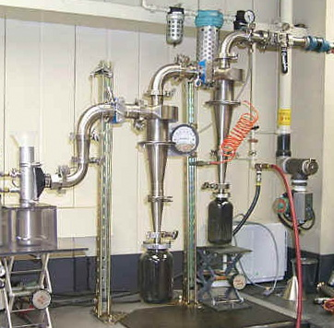
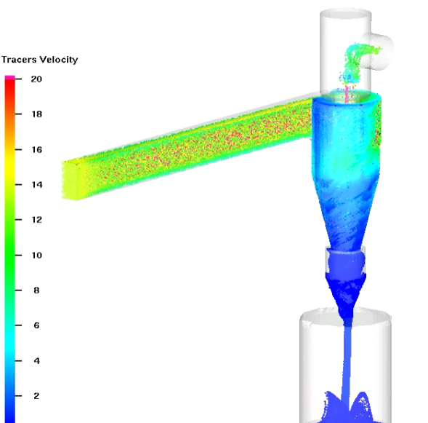

图3流化实验数据验证

2.3.3快速计算——突破数值计算的瓶颈
为了帮助工厂做出准确、高效的设计和工艺过程优化决策，对流化装置的模拟必须具备以下四个条件：
- 完全三维模拟；
- 所模拟颗粒的尺度范围宽、数量大。颗粒的最小尺度可达2微米，最大尺度则取决于流体网格的大小。一般情况下，Barracuda模拟颗粒的尺度范围在5微米～10毫米之间，模拟的颗粒数量可达到10¹⁶， 颗粒的总质量可达数百吨；
- 计算速度必须满足设计反复迭代的需要，可以很快获得有意义的准稳态特性；一般情况下，对于实验室尺度的问题，计算可在数分钟至数小时内完成，对于工业尺度的大规模问题，一般计算时间为数小时至数天；
- 必须包含参数化和快速权衡不同设计的能力。确保可以得到最优化的设计。
Barracuda可以同时满足上述四个条件，这得益于CPFD Software,LLC公司专有的数值技术——CPFD（计算颗粒流体力学）。CPFD数值方法已经由公司的创始人之一——Dale 博士在计算物理杂志（Journal of Computational Physics）和其它行业认可的期刊上发表。

石油化工应用案例
煤化工是以煤为原料，经过化学加工使煤转化为其气、液、燃料以及化学品的过程。现代煤化工以发展清洁煤技术为基础，不断提高煤的综合利用价值和降低对生态环境的污染和破坏。流态化技术以其传热效率高、传质速率高、反应速度快的特点，被广泛应用于现代煤化工过程当中。流态化技术的研究与发展，对于发展清洁煤技术具有显著的促进作用。
Barracuda作为一款致力于工业尺度流态化装置的工程模拟软件，能够广泛应用到煤化工各个过程的设计开发过程中。它能够处理从稀相到稠相任何复杂程度的气固两相流，可以考虑气-气、固-固及气-固之间的各种化学反应。对于颗粒流动的模拟，能够给定任何浓度任何尺度，考虑颗粒碰撞、颗粒磨损、颗粒反弹等实际颗粒运动机理。因此，它已被众多的世界著名厂商选用应用到实际工程的设计开发当中。
Barracuda具体可应用到煤粉下料、气力输送、煤粉燃烧、煤气化等各个过程设备的设计、放大、优化和控制当中，实际应用案例如下：

3.1提升管反应器
提升管反应器，催化剂和气相原料在提升管中停留时进行反应，在出口处反应产物与催化剂分离。催化剂经再生后又重新进入提升管，构成一循环流化床反应系统。提升管反应器的主要优点是返混较小，效率高，结构简单。目前的催化裂化装置都采用提升管反应器。以下为美国Sandia国家实验室采用Barracuda软件对其真实提升管某一操作条件下内部颗粒流动的模拟。

图4提升管结构

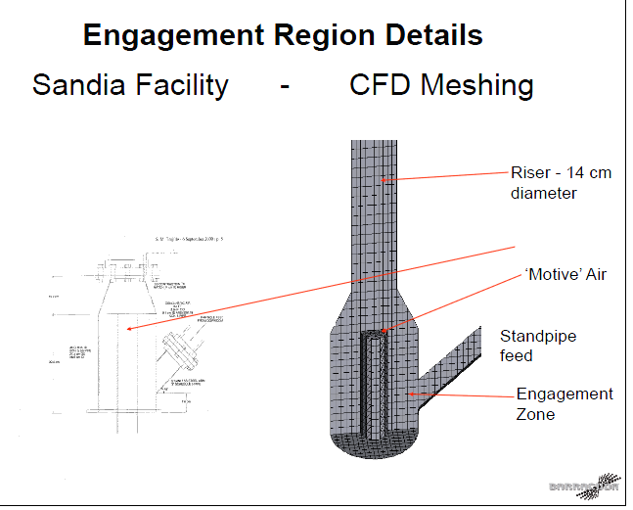
图5 网格划分

图6提升管内部颗粒返混现象 图7 压力分布

图7 管内压力梯度随高度的变化（对比）

3.2 FCC反应分离装置磨损研究
位于Catleesburg的一条UOP液体催化裂化生产线在实际运行中发现，反应器上的旋风分离器磨损严重，需要频繁更换。为提高设备使用寿命减少停机检修，需要对设备内流程进行分析，找出导致磨损严重的原因，并提出改进设计，降低磨损。
。
图8旋风分离器几何结构及网格化
修改设计方案如下：
原设计
方案1
方案1
方案2
图9 修改方案
与原设计方案相比，修改方案1采用了新的旋风分离器，尺寸较原来的旋风分离器较大，旋风分离器的入口截面积也略有增大。同时为了减轻湍流对旋风分离器性能的影响，在反应器的出口流道内安装除涡板。修改方案2与方案1相比，在截面处增加了一个倒角。
图11 磨损部位测量与计算结果对比
图11为磨损位置的现场观测结果与计算结果的对比，从图中可看出，旋风分离磨损较为严重部分的位置吻合较好。
图12 不同设计方案流速分布
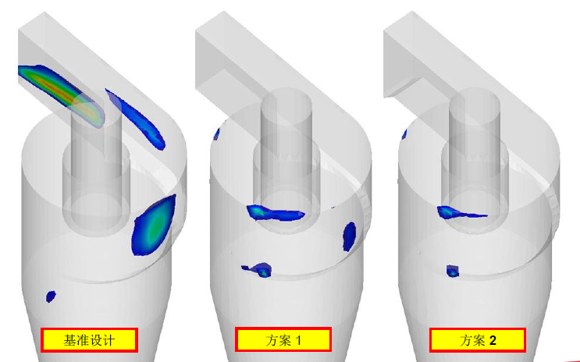
图13不同设计方案磨损效果
从图12可以看出，修改方案增加了入口截面积降低了入口流速，从而减轻了磨损，同时降低了旋风分离器的分层现象，提高了旋风分离器的效率。综合对比两种修改方案，方案2的磨损效果明显较小。

3.3 FCC再生装置

3.3.1 介绍
对工业级尺度的流化催化裂化再生装置内部的颗粒流进行模拟。仿真模型为三维全尺寸，且具有复杂的内部结构。模型几何结构是一般性的，并未采用某个实际的FCC装置。CPFD®公司的名称源自一种模拟颗粒-流体系统的数值方法：计算颗粒流体力学（Computational Particle Fluid Dynamics）。CPFD方法使用欧拉方法求解流场，使用拉格朗日方法处理颗粒。本仿真为解热过程，且不包含任何化学反应计算。计算运行到过程达到准稳态操作条件，并提取瞬态数据和时间平均数据。
仿真结果包括：流态化特性的预测，颗粒冲击引起的内壁磨损和旋流器中的颗粒夹带情况。这些结果将被介绍，并且展示不对称的给料管，对于内部特定结构处过分磨损问题所起的作用。

3.1.2 几何结构及操作条件
当前仿真工作所选择的FCC再生器的物理配置及操作条件都是工业领域里具有代表性的。这个再生器是上下具有半球端盖的圆柱形容器，其直径为50 ft，高度为95 ft。容器底部布有3个提供流化用气的布风环。12个主-次旋流器对均布在容器内部的顶端，每个旋流器都有一个浸入管向下延伸，将夹带出去的颗粒返回到流化床。该再生器也设置有一个单独的竖直管道，用来把颗粒返还到FCC反应器中。
FCC的给料管结构是该项仿真中特别关注的方面。水平管道入口导致了一个“J”型向上弯曲，用来过渡到竖直的提升管部分。当反应器-再生器并排布置时，这种“J”型弯曲管道结构是必要的，并且FCC中的颗粒必须是水平地从反应器输送到再生器中。当系统设计中，反应器可能会直接布置在再生器上方。此时，“J”型弯曲结构就不是必须的了。
颗粒从给料管的竖直提升部分流出，冲击管道出口处正上方的平板。该模型中的这个平板是一个简化了的止速装置。在实际的FCC再生器中，使用着更多复杂的止速装置，它们主要用来将颗粒尽量均匀的分布在流化床中，从而使催化剂能更好的进行再生反应。对于本算例，由于几何结构本身就是一般性的，因此并没有加入一个复杂的止速装置。
作为对典型操作条件的估计，本模型采用了表1中列出的参数值。

表 1: FCC 操作条件
参数 | 值
压力 | 203 kPa (2 atm)
温度(绝热) | 994 K (1330 °F)
FCC 颗粒密度 | 1425 kg/m³
FCC d₅₀ 颗粒直径 | 78 microns
初始颗粒质量 | 70000 kg (77 tons)
FCC 返料流量 | 1000 kg/s (1.1 ton/s)

3.1.3 CPFD BARRACUDA模型创建

计算网格及颗粒
仿真的第一步是定义计算网格。网格所包含的计算单元用来求解流体控制方程，其结果与颗粒的动量方程紧密的耦合。网格越精细，计算结果越准确。但这也意味着更长的计算时间。当前模型中，Barracuda使用的计算单元尺度在6~8英寸范围内，计算单元数量在27万左右。
对于和当前考虑的再生器类似的工业级尺度容器，估计会包含约1.0E+15数量级的颗粒。对于当前的计算机，在同一模型中模拟每一个颗粒的运动细节显然是不现实的。因此，Barracuda使用了一种叫做“计算颗粒”的模型，它确保可以在合理的求解时间内获得有工程价值的结果。每一个计算颗粒是一组真实颗粒的表征，这组颗粒具有相同的物理属性，如：材料，粒径及密度等。计算颗粒的数量影响着计算速度和计算精度。如流体计算单元一样，使用跟多的计算颗粒意味着更精确的结果，但是要求更长的求解时间。本算例中使用了1.8x106个计算颗粒。真实再生器大约包含1.0E+15数量级的催化剂颗粒。

初始条件和边界条件
Barracuda通过在每个计算网格和计算颗粒上求解守恒方程来模拟颗粒和流体的运动。初始条件为所有的计算提供了一个开始点；边界条件指定了颗粒和流体从何处、以何种状态进入和离开系统。图1给出了带有边界条件定义的再生器几何结构。初始条件设定为：再生器内部填充了一定量静止的催化剂颗粒；空气也是静止的。系统的压力和温度设置为与希望达到的操作条件匹配。
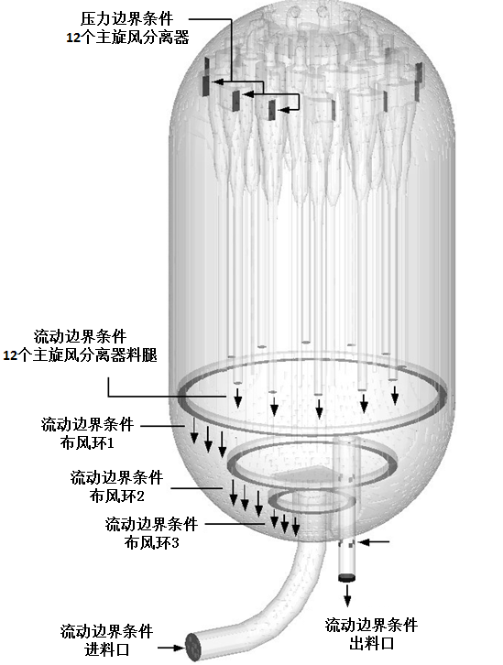
图 1 FCC再生器的几何及边界条件
布风环处的流动边界条件（Flow BC）仅对流体（空气）进行设置；主旋流器的浸入管出口和FCC的给料口处的流动边界条件对颗粒和流体都进行指定。压力边界条件（Pressure BC）被定义在了12个主旋流器的进口位置及排料管出口。颗粒允许在所有压力边界处流出，并且通过Barracuda的颗粒反馈控制特征可以将系统内的颗粒质量保持为一个常数值。这是通过调整旋流器浸入管处的颗粒流量来实现的。

3.1.4 附加模型
评估内部结构的磨损情况也是本次模拟的一个重要目标，所以Barracuda的磨损模型（wear model）被使用。磨损模型计算的是累加磨损，该磨损来自颗粒对表面的持续冲击。当一个颗粒碰撞壁面，磨损量将被计算，它是颗粒质量、速度和入射角度的函数。使用者可以控制对这些因素的依赖性，每个因素的合适值都是依材料而定的。例如：FCC颗粒冲击金属壁面的参数值与其冲击耐火材料的是不同的。在这里，颗粒质量m、速度u对磨损的贡献程度分别选取1.5和3.5作为指数。

3.1.5 结果
计算过程提取了多种类型的数据，包括：指定位置处的瞬态压力值，颗粒和气体的时均质量流量，颗粒在设备内的滞留时间等。系统很多方面的指标可以基于这些数据进行分析。这里我们特别关注的是两个相关的行为：颗粒和气体的在“J”型给料管处的流动情况，再生器一半进入管的高磨损。
在反应器和再生器并排的放置时，水平输送FCC颗粒是必要的。此模型中，FCC颗粒经过“J”型弯曲管道及提升管段输送到再生器中。理想状况下，颗粒将被均匀的布散在流化床中。但是，“J”型弯曲管道导致了颗粒在弯曲外侧更多的堆积，并造成内侧气流的高速度。图2和3分别展示了管道中截面处的颗粒和流体的运动情况：更深颜色的颗粒及矢量对应着更高的颗粒和流体速度。
弯曲管道外侧的颗粒堆积密度较大，频繁的接触导致流动速度较低；气体则倾向于避开流阻较大的高颗粒浓度区域，这使得在弯管的内侧气流具有更高的速度。高速气流继续上行通过竖直提升管道，并在内弯曲的一边流入再生器。
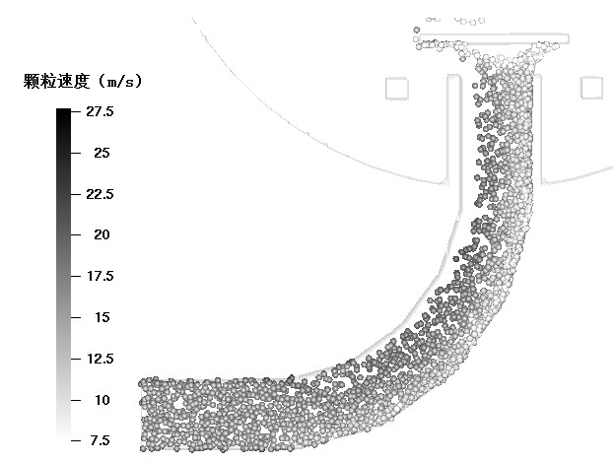
图 2 给料管中颗粒速度分布
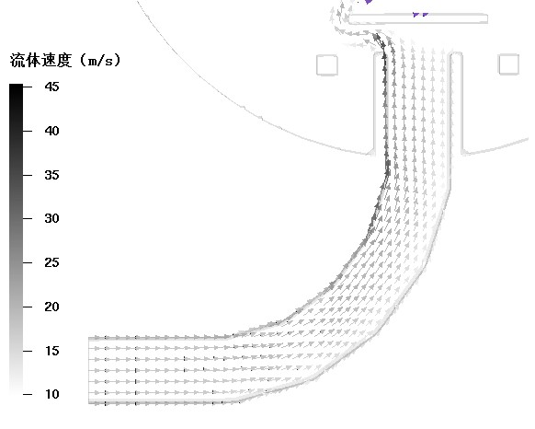
图 3 给料管中的气体速度矢量图 (m/s)
图4给出了时均气流速度大于5m/s的区域。该等值面在竖直管出口、偏向弯管内侧的位置有更大的区域，这也说明了高速气流主要集中在弯管内侧。其他的高速流体区包括：排料管和主旋流器进口处。所有这些区域都是高流通区域，小的了流通面积（相对于整个腔体的截面积）导致了较高的气流速度。
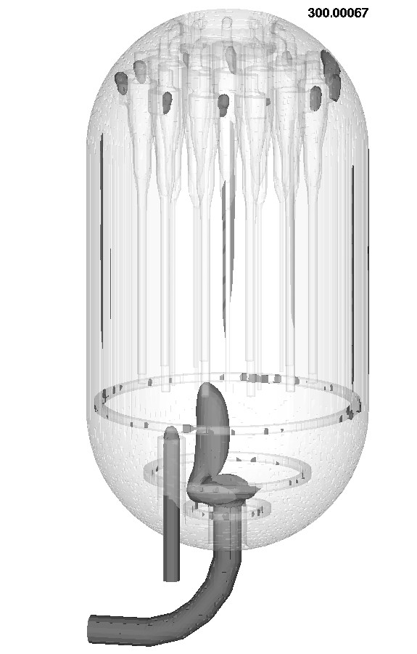
图 4 气流速度高于5 m/s的区域分布
高速气流经过入口管道的弯曲内侧进入到流化床，对于其同侧的旋流器浸入管出口有显著的冲蚀作用。图5展示的区域处，具有最高程度的颗粒累积冲蚀效应。这些区域也是最有可能从磨损到损坏的部位。

3.1.6结论
FCC再生器模拟提供了一个对内部颗粒-流体运动行为的预测，特别地，关注了“J”型管道处的流动情况。非对称的高速气流造成了流化床的不均衡，从而导致了再生器中，旋流器浸入管下端出的过分磨损。如果这是一个真实的操作设备，通过压力探针和热电偶测试这种非对称流动是非常困难的。如果旋流器浸入管被严重损坏，就必须紧急停车，这将造成很大的损失。利用Barracuda模拟结果，工程师就能够理解并直接研究运行中出现的问题，这如当前计算模型讨论的一样。
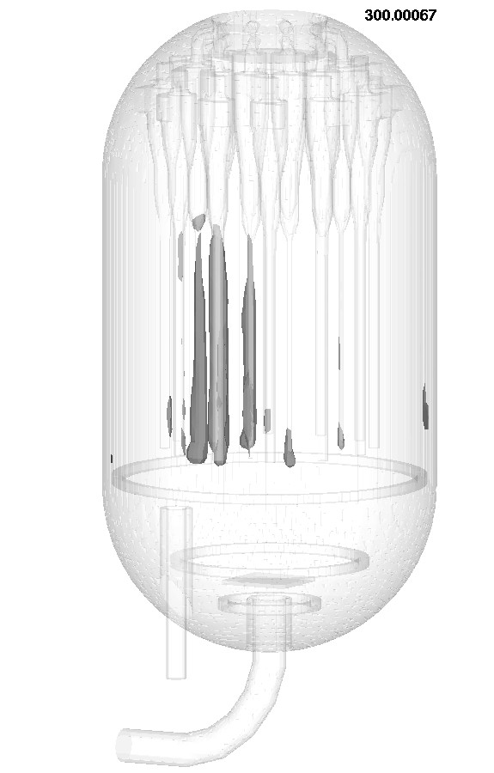
图 5 由于颗粒冲击而引起过分磨损的区域

Barracuda典型用户
- 阿尔斯通
- 埃克森美孚
- 道氏化学
- 道康宁公司
- 美国能源部国家能源技术实验室
- 颗粒固体研究公司
- 首诺公司
- 西屋电器
- 荏原集团
- 利安德巴塞尔工业公司
- 石川岛播磨重工业株式会社
- 思力肯化工有限公司
- 新奥科技发展有限公司
- 中科院过程所
- 清华大学
- 中国石油大学
- 东南大学
- 中科院工程热物理所
- 中冶赛迪
- 神华集团北京低碳清洁能源研究所
- …

